LA REDÉCOUVERTE DE LEUR PASSION ORIGINELLE ET LA RÉAPPRÉCIATION DE LEUR VOCATION DE MARISTES

PRIÈRE D'OUVERTURE.
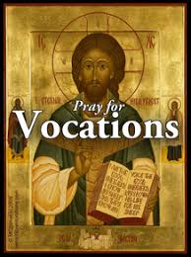
Notre Père aimant. Nous te rendons grâce pour notre vocation de Maristes. Tu nous appelles aussi à renouveler notre vocation et à raviver notre passion pour toi et ton peuple. Envoie-nous et souffle-nous ton Esprit Saint pour que notre cœur soit à nouveau brûlant. Nous faisons cette prière par notre frère Jésus-Christ ton Fils. Amen

Lecture des Actes des Apôtres Chapitre 10

LA VISION DE CORNEILLE.

Il y avait à Césarée un homme du nom de Corneille, centurion de la cohorte appelée Italica, pieux et craignant Dieu avec toute sa famille, qui avait l'habitude de faire de généreuses aumônes au peuple juif et de prier Dieu constamment. Un après-midi, vers trois heures, il vit clairement dans une vision un ange de Dieu entrer en lui et lui dire : "Corneille." Il le regarda attentivement et, saisi de crainte, il dit : "Qu'y a-t-il, monsieur ?" L'ange lui dit : "Tes prières et tes aumônes sont montées comme une offrande commémorative devant Dieu. Envoie maintenant des hommes à Joppé et convoque un certain Simon, appelé Pierre. Il est chez un autre Simon, un tanneur, qui a une maison au bord de la mer." Lorsque l'ange qui lui avait parlé fut parti, il appela deux de ses serviteurs et un soldat pieux de son état-major, leur expliqua tout et les envoya à Joppé.

LA VISION DE PETER.

Le lendemain, alors qu'ils étaient en route et approchaient de la ville, Pierre monta sur le toit-terrasse pour prier vers midi. Il avait faim et désirait manger, et pendant qu'ils faisaient les préparatifs, il tomba en transe. Il vit le ciel s'ouvrir et quelque chose qui ressemblait à un grand drap descendre, abaissé jusqu'au sol par ses quatre coins. Il y avait dedans tous les animaux à quatre pattes de la terre, les reptiles et les oiseaux du ciel. Une voix lui dit : "Lève-toi, Pierre. Abats et mange." Mais Pierre dit : "Certainement pas, monsieur. Car jamais je n'ai mangé quelque chose de profane et d'impur. " La voix lui parla de nouveau, une deuxième fois : " Ce que Dieu a rendu pur, tu ne dois pas l'appeler profane. " Cela se produisit trois fois, puis l'objet fut emporté dans le ciel. Pendant que Pierre doutait de la signification de la vision qu'il avait eue, les hommes envoyés par Corneille demandèrent la maison de Simon et arrivèrent à l'entrée. Ils appelèrent pour savoir si Simon, qui s'appelle Pierre, y logeait. Comme Pierre réfléchissait à la vision, l'Esprit lui dit : "Il y a ici trois hommes qui te cherchent. Alors, lève-toi, descends, et accompagne-les sans hésiter, car c'est moi qui les ai envoyés." Pierre descendit alors vers les hommes et leur dit : "Je suis celui que vous cherchez. Quelle est la raison de votre présence ici ?" Ils répondirent : "Corneille, centurion, homme droit et craignant Dieu, respecté de toute la nation juive, a été chargé par un saint ange de vous convoquer chez lui et d'écouter ce que vous avez à dire." Il les invita donc à entrer et leur témoigna l'hospitalité. Le lendemain, il se leva et partit avec eux, et quelques-uns des frères de Joppé l'accompagnèrent.

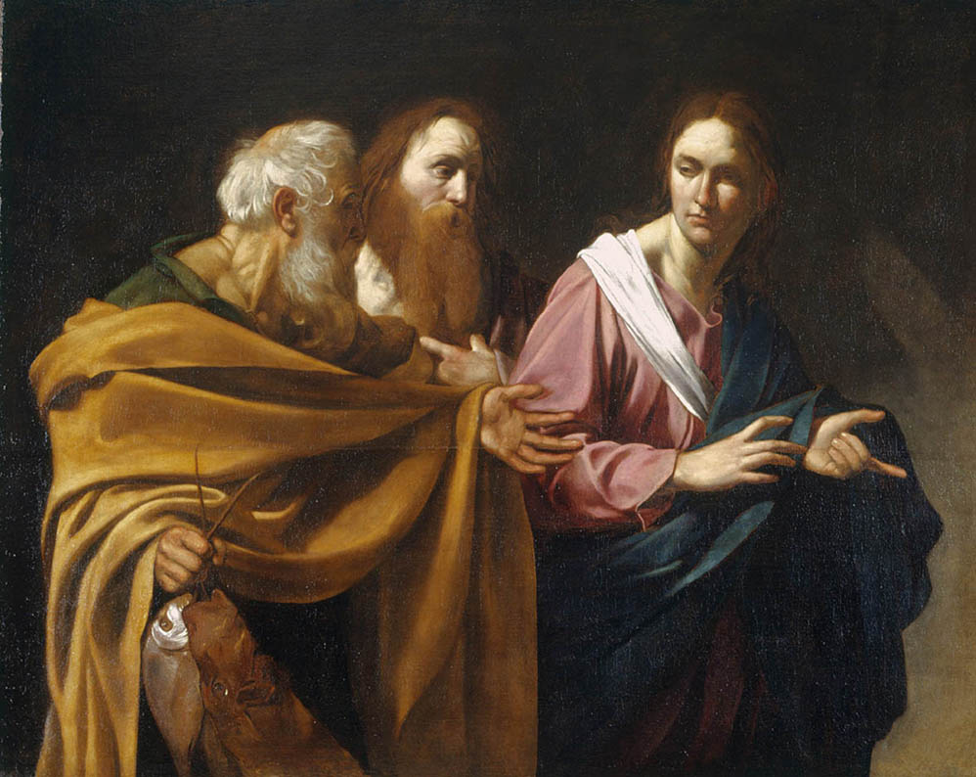
Le lendemain, il entra à Césarée. Corneille les attendait et avait réuni ses parents et amis proches. Lorsque Pierre entra, Corneille vint à sa rencontre et, tombant à ses pieds, lui rendit hommage. Pierre, cependant, le releva en disant : " Lève-toi. Moi aussi, je suis un être humain." Tout en conversant avec lui, il entra et trouva beaucoup de gens rassemblés et leur dit : " Vous savez qu'il est illicite pour un Juif de fréquenter ou de visiter un païen, mais Dieu m'a montré que je ne devais appeler personne profane ou impur. Et c'est pourquoi je suis venu sans objection quand on m'a demandé. Puis-je donc vous demander pourquoi vous m'avez convoqué ?"
Corneille répondit : "Il y a quatre jours, à cette heure-ci, trois heures de l'après-midi, j'étais en prière dans ma maison quand soudain un homme vêtu de robes éblouissantes se présenta devant moi et dit : "Corneille, ta prière a été entendue et ton aumône a été rappelée devant Dieu. Envoie donc à Joppé et convoque Simon, qu'on appelle Pierre. Il est invité dans la maison de Simon, un corroyeur, au bord de la mer. Je t'ai aussitôt fait appeler, et tu as bien voulu venir. Maintenant donc, nous sommes tous ici en présence de Dieu pour écouter tout ce que le Seigneur t'a ordonné."
LE DISCOURS DE PETER.

Pierre prit alors la parole et dit : * "En vérité, je constate que Dieu ne fait pas preuve de partialité. Au contraire, dans toute nation, quiconque le craint et agit avec droiture lui est agréable. Vous connaissez la parole qu'il a adressée aux Israélites en annonçant la paix par Jésus-Christ, qui est le Seigneur de tous, ce qui s'est passé dans toute la Judée, à commencer par la Galilée, après le baptême que Jean a prêché, comment Dieu a oint Jésus de Nazareth de l'Esprit Saint et de puissance. Il allait de lieu en lieu faisant du bien et guérissant tous ceux qui étaient opprimés par le diable, car Dieu était avec lui. Nous sommes témoins de tout ce qu'il a fait, tant dans le pays des Juifs qu'à Jérusalem. Ils l'ont mis à mort en le pendant à un arbre. Dieu a ressuscité cet homme le troisième jour et a permis qu'il soit visible, non pas pour tout le peuple, mais pour nous, les témoins choisis d'avance par Dieu, qui avons mangé et bu avec lui après sa résurrection des morts. Il nous a chargés de prêcher aux gens et de témoigner qu'il est celui que Dieu a désigné comme juge des vivants et des morts. Tous les prophètes lui rendent témoignage que quiconque croit en lui reçoit par son nom le pardon des péchés."

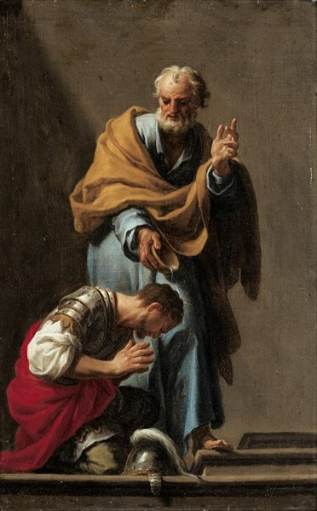
LE BAPTÊME DE CORNEILLE.

Pendant que Pierre tenait ces propos, le Saint-Esprit tomba sur tous ceux qui écoutaient la parole. Les croyants circoncis qui avaient accompagné Pierre étaient stupéfaits que le don du Saint-Esprit ait été répandu aussi sur les païens, car ils les entendaient parler en langues et glorifier Dieu. Pierre leur répondit : "Quelqu'un peut-il retenir l'eau pour baptiser ces gens, qui ont reçu le Saint-Esprit comme nous ?" Il leur ordonna de se faire baptiser au nom de Jésus-Christ. Puis ils l'invitèrent à rester quelques jours.

PRENEZ UN MOMENT POUR RÉFLÉCHIR À L'HISTOIRE.

Question d'orientation

1. Lorsque l'histoire s'est déroulée, Pierre avait déjà fait l'expérience de la résurrection de Jésus et de la réception du Saint-Esprit. Cependant, comme le mentionne l'histoire, il avait aussi besoin d'être renouvelé et de réorienter sa mission et ses idées. Dans votre vie, avez-vous déjà fait l'expérience d'un tel renouvellement ?

2. Dans l'histoire, Dieu a appelé Corneille et Pierre est devenu l'instrument de son baptême. Avez-vous déjà été un instrument pour une telle mission ou pour guider les gens à croire en Jésus, comme Pierre, ce qui vous a permis de grandir dans votre vie religieuse ?

PRENEZ LE TEMPS DE PARTAGER VOS RÉFLEXIONS.

Clôture : Vous pouvez prier votre propre prière ou écouter le chant "Fais de moi un canal de ta paix. (Prière de saint François)"

Fais de moi un canal de ta paix.
Là où il y a de la haine, laissez-moi apporter votre amour.
Là où il y a blessure, votre pardon, Seigneur,
Et là où il y a le doute, la vraie foi en toi.

Fais de moi un canal de ta paix.
Là où il y a du désespoir dans la vie, laissez-moi apporter de l'espoir.
Là où il y a l'obscurité, seulement la lumière,
Et là où il y a de la tristesse, toujours de la joie.

Oh, Maître, faites que je ne cherche jamais
Autant être consolé que consoler.
Être compris comme comprendre.
D'être aimé comme d'aimer de toute mon âme.

Fais de moi un canal de ta paix.
C'est dans le pardon que nous sommes pardonnés,
c'est en donnant de nous-mêmes que nous recevons,
et en mourant, nous sommes nés pour la vie éternelle.

